[평가방향]

1. 논리적인 전개

데이터 분석을 통한 인사이트 발굴

개선안 제안

2. 분석기법의 활용

3. 분석한 결과가 나온 인사이트로 개선안들을 만들어야 한다
> 이 개선안이 얼마나 창의적인가? 독창적인가?
https://www.wine-searcher.com/recommendations.lml?e=s&k=&p=20001%7C14000.7%7C20001%7CKRW&s=&f=&g=&r=&c=&v=&l=36.0292,129.3648%7C%7C%7CPohang%7C%7C%7CSouth+Korea%7CPohang%2C+South+Korea

* 홈술족 , 홈파티족, 젊은층 피크닉 : 와인 + 안주 패키징 판매 > 편의점에 유통
편의성과 가성비에 더해, 편의점 와인의 또다른 장점은 바로 대중성이다. 편의점 와인들은 대부분 한국인이 애호하는 품종의 와인이거나 한국인이 즐겨먹는 음식에 무난하게 잘 어울리는 와인들이다.

혼술과 홈파티에 가장 잘 어울리는 주류로는 와인이 꼽힌다. 소주처럼 도수가 높지 않으면서 맛과 향이 뛰어난 덕분이다.

달콤하면서 낮은 도수의 술을 찾는 젊은 소비자가 주류업계 ‘큰 손’으로 부상하면서, 와인 판매대로 고객을 끌어 모으기 위한 각종 프로모션에 공을 들이고 있다. 국내 주류시장 대세인 소주와 맥주의 인기가 여전하지만 유통업계는 와인 시장의 성장 잠재력에 주목한다.

최근에는 이름 이외에도 레이블 자체를 화려하고 파격적인 디자인을 채용해 좋은 반응을 얻고 있다. 그 화려한 디자인은 마치 크래프트 맥주를 연상시켜 와인으로 착각이 들 정도다. 와인의 경우에도 5~6년 전과 비교하면 여러 가지 면에서 발전된 모습을 보게 된다. 유명 빅브랜드 위주의 시장에서 보면 가치 와인의 약진, 스파클링 와인의 급성장, 신세계 와인들의 변모, 다양화된 소비자 욕구 등을 들 수 있다. 이와 같은 시장의 변화에 촉각을 세우고 트렌드를 꼼꼼하게 관찰해야 한다. 그리고 변화에 대응해 마케팅 포인트를 잡는 브랜드만이 오랫동안 사랑 받을 수 있다.
https://www.wine-searcher.com/recommendations.lml?e=s&k=&p=20001%7C14000.7%7C20001%7CKRW&s=&f=&g=&r=&c=&v=&l=36.0292,129.3648%7C%7C%7CPohang%7C%7C%7CSouth+Korea%7CPohang%2C+South+Korea

* 가성비 고객을 위한 마케팅 : 세컨드 와인 수

일반적으로 세컨드 와인은 명품와인이 추구하는 엄격한 기준에 따라 품질관리를 하는데 해마다 포도의 작황 정도, 포도의 수확량, 최근에 심은 어린 포도나무에서 수확되는 포도, 같은 포도밭이지만 햇볕이 잘 들지 않은 후미진 밭에서 수확한 포도 등에 따라 기준에 못 미칠 경우 메인 브랜드 대신 세컨드 브랜드를 내세워 합리적인 와인가격으로 출고한다. 그렇다고 해서 명품 브랜드 와인에서 출시되는 세컨드 와인이 다른 와이너리에서 출시되는 와인과 비교했을 때 가격대비 품질이 떨어지는 것은 아니다. 오히려 우수한 경쟁력을 갖고 있다. 또한 매년 떼루아의 영향으로 일정한 빈티지 와인을 출시할 수 없을 경우가 발생하게 되는데 이때도 세컨드 와인을 출시한다.

* 여성 고객층을 위한 마케팅 방안 : 스토리텔링 마케팅 & 여심을 사로잡으면, 남성의 지갑이 열린다 > 백화점 와인 코너, 레스토랑 와인 마케팅 / 기념일을 위한 로맨티한 와인 라벨, 태그 제공 이벤트

새로운 주류 소비자층으로 떠오른 20~30대 여성이 주로 찾는 것도 와인이다. 신세계백화점 와인 판매량을 살펴보면, 40대 이상 소비자 비중은 꾸준히 줄어드는데 비해 20대, 특히 여성 소비자의 비중은 해마다 늘어나는 추세다. 2018년 상반기 20대 여성의 와인 매출 신장률은 106%에 달한다.

* 기혼 고객층을 위한 마케팅 방안 : 여심을 사로잡아라 > 마트 채널 마케팅

* 와인 추천 시스템[ 웹 기획 사항] : 웹 개발 진행

[와인 추천] 편의성, 가성비, 대중성의 삼박자 갖춘 편의점 와인
http://www.wineok.com/296801

와인은 한때 가격이 비싼 고급 주류라는 인식이 강했지만, 2013년 자유무역협정 체결 이후 가격이 저렴해져 1만~3만원대 가격으로도 즐길 수 있게 됐다. 종류, 용량, 도수별로 다양한 해외 와인이 소개되기도 한다.
와인은 맥주에 이어, 이마트에서 두번째로 잘 팔리는 주류다. 2018년 12월 크리스마스, 연말 홈파티를 겨냥해 와인 기획전을 마련한 이마트는 2017년 같은 기간보다 매출을 20% 이상 끌어올렸다. 현대백화점, 신세계백화점과 롯데백화점 역시 연말에 항상 와인 및 곁들임 음식 기획전을 마련한다.

달콤하면서 낮은 도수의 술을 찾는 젊은 소비자가 주류업계 ‘큰 손’으로 부상하면서, 와인 판매대로 고객을 끌어 모으기 위한 각종 프로모션에 공을 들이고 있다. 국내 주류시장 대세인 소주와 맥주의 인기가 여전하지만 유통업계는 와인 시장의 성장 잠재력에 주목한다.
정통 와인뿐 아니라 20대 젊은 소비자, 여성 소비자 사이에서 인기 있는 스파클링 와인, 샴페인도 취급한다. 파티나 연휴 시즌에 맞춰 기획전도 열린다.

롯데백화점은 주류코너에서 계절, 행사별 와인 행사를 연다. 여름에는 시원하게 마시기 좋은 화이트 혹은 스파클링 와인 기획전을, 가을에는 향이 좋은 로제 와인을 소개하는 식이다.
출처 : http://it.chosun.com/site/data/html_dir/2019/01/18/2019011802046.html

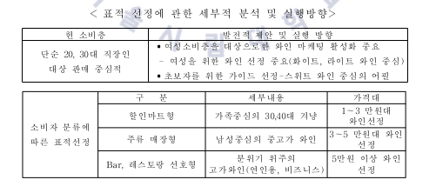

1. 추진 배경

-우리의 시장 위치는 어느정도인가
-우리 팀 언제 신설? 규모는?
-우리 팀의 목표는? 포지셔닝 제대로 해서 제시할 것
-맥주, 소주 주력 상품이 아닌 [신제품라인인 와인]에 진출해야 하는 이유는?

4P 관점에서 우리 현상황 파악
STP로 타겟변수 설정 → 우리가 매출액을 증대하길 바라는지, 시장 점유율을 높이기를 바라는지 결정

방법 : 와인 관련 데이터 분석을 통한 밸류 창출

WHY
“왜 이 프로젝트를 추진하는지에 대한 이유” 작성
와인시장의 지속적 성장세 예

WHAT
AS- IS: 현상황 분석 → TO-BE: 기대상황 제시(우리 목표)

AS- IS: 현상황 분석

1. 와인 수입 시, 수출산지에서 와인 라벨링이 상향 평가되는 관행이 있다.
수출산지에서 표시한 등급과 실제 와인 품질 등급을 비교, 검증할 수 있는 모델이 필요하다.
이를 통해 가성비 좋은 와인을 선별, 수입해 고객에게 합리적 가격으로 제시하겠다. (유통 구조상 거품을 빼기 위해, 자체 품질 검증 모델을 도입하겠다 )

소비자원은 "수입 와인의 수입가격보다 국내 판매가격이 높은 이유는 세금 외에도 운송·보관료, 임대료·수수료, 판매촉진비, 유통마진 등의 유통비용이 주요 원인인 것으로 보인다"고 설명했다.

https://www.hankyung.com/economy/article/201802193142Y

2. 자사는 와인 시장 초기 진입 단계로 , 와인 포트폴리오가 다양하지 못함. 안정적 수입 및 재고 처리를 위해 대중적 선호가 확인된 와인 위주로 선별해 수입 중이다.

매출 상승 or 시장 점유율 확대를 위해서는 와인 포트폴리오 확충이 필요하다.
고객 설문 데이터 분석(preference)을 통해 고객 와인 선호를 보다 정밀하고 세밀하게 파악해 새로운 BM을 제시하겠다.

*닐슨코리아 최경희 부사장은 "점점 뚜렷해지는 개인적 취향과 다양해지는 주류 브랜드 경험률 등의 영향으로 수입 브랜드 및 군소 브랜드의 성장이 눈에 띈다”

TO-BE: 기대상황 제시(우리 목표)

HOW
우리는 데이터를 활용한 건데, 데이터로 뭐할건지를 작성해주기

WHO
우리팀 현황 제시

WHEN
기간도 제시

WHERE

최근 국내 주류 시장은 전반적으로 침체를 보이고 있는 가운데 맥주와 와인의 수입은 크게 증가하였다.
특히 2018년 와인 수입액은 전년대비 16.2%나 증가한 2.4억 달러를 기록하였으며, ‘홈술’과 ‘혼술’
문화의 확산 및 ‘가성비’ 좋은 와인 증가가 최근 와인 시장 확대의 주요한 요인으로 보인다. 한편
‘내추럴 와인’의 인기 또한 시장 성장을 더욱 가속화하고 있으며, 디지털 기술을 접목한 와인 제조기
등장, 와인과 음식 페어링 문화 확산 등으로 와인 시장은 지속적으로 성장할 수 있을 것으로 예상된다.

닐슨 국내 가구 주류 트렌드 보고서는 회식 문화가 바뀌고,개인의 삶이 중시되면서 소확행과 같은 자기 만족형 가치 소비 트렌드가 강화되는 가운데,변화하는 국내 주류 소비 트렌드를 짚어보기 위해 발행되었다.본 보고서는 닐슨의 소매유통 데이터와 가구 패널 데이터, 버즈워드 데이터 등을 통합 분석해 국내 주류 시장 현황과 홈술족에 대한 상세한 분석, 국산 맥주와 수입 맥주의 판매 트렌드, 소주의 반주 문화와 새롭게 떠오르는 발포주, 그 외 와인, 위스키 등 모든 주류 소비를 보다 정밀하고 세밀하게 파악할 수 있는 데이터와 인사이트를 제공한다.

홈술 트렌드를 좀 더 자세히 알아보기 위해 3개월 내 주류를 구매한 적이 있는 가구 패널을 대상으로 설문을 진행한 결과, 응답자의 전체 주류 음용 상황 중 57.0%가“집에서 마신다”고 응답했으며, 전체 음용 상황 중 31.4%가‘가족과 함께 마시는 것’으로 나타났고, 월 평균 약 5.5회 주류를 마시고 있는 것으로 드러났다. 집에서 주류를 소비하는 응답자(전체 경험률 57%)를 연령별로 분석해본 결과, 30대 남성이 61.3%로 가장 많았고, 40대 여성이 60.4%, 40대 남성이 60.0%, 30대 여성이 58.7%로 주로3040 세대가 남녀에 상관없이 홈술을 즐기는 것으로 나타났다.

닐슨코리아 최경희 부사장은 "점점 뚜렷해지는 개인적 취향과 다양해지는 주류 브랜드 경험률 등의 영향으로 수입 브랜드 및 군소 브랜드의 성장이 눈에 띈다”며, “2019년 화두가 되고 있는 주세법 개정과 함께 다양한 소비자 트렌드 변화 속에서 지속적인 성장을 이뤄내기 위해서는 신뢰할 수 있는 데이터와 깊이 있는 소비자 분석을 담은 닐슨 국내 가구 주류 트렌드 보고서가 도움이 될 수 있다”고 말했다.

롯데마트 관계자는 "같은 저도주로 분류되는 수입 맥주의 신장률이 급격히 상승해 와인 매출이 감소하는 추세가 있었다"라며 "하지만 수입 맥주의 상승이 주춤한 것과 함께 최근 국내에서 파티 문화가 확산하는 영향으로 와인의 전성기가 다시 찾아왔다"라고 설명했다.

2018년 주류 시장 트렌드 변화 : 주류 소비 변화와 와인 시장의 확대

@ 국내 주류 시장은 전반적으로 침체를 보이고 있는 가운데 맥주와 와인의 수입은 크게 증가

#국내 주류 시장의 가장 큰 특징 중 하나는 와인 소비의 큰 폭 확대 : 맥주는 성장세가 다소 둔화된 반면 와인은 16.2 %를 기록해 최근 3년 간 가장 높은 성장률을 기록하고 있다

-와인 수입액 증가율 ( YoY ) : 0.9%(2016) → 9.7%(2017) → 16.25(2018)

#국내 주요 대형마트(이마트 기준)의 주류별 매출 비중 : 18년에 처음으로 와인 매출 비중이 국산 맥주를 넘어섬. 수입 맥주와도 불과 2.6%p 차이
-주류 매출 비중(‘18) : 수입 맥주 25.3%, 와인 22.7%, 국산 맥주 21.4%, 소주 17.4%

@ 전 세계 주류 소비는 웰빙, 건강 트렌드와 맞춰져 가고 있음

전 세계 주류 소비는 웰빙, 건강 트렌드와 맞춰져 가고 있음. 높은 도수의 술은 소비와 생산이 줄어가고 있다. 소주도 25도에서 18도까지 내려가지 않았나. 점점 저알콜 주류들이 성장 중이다. 그중 맥주와 와인이 포함된다. 특히 와인은 일반적으로 13도 전후이기 때문에 굉장히 부담 없는 주류로 꼽힌다.

@ ‘홈술’/‘혼술’ 문화 확산 및 ‘가성비’ 좋은 와인 증가 등이 와인 시장 확대의 주요 요인

주 52시간 근무제 시행, 워라밸(일과 삶의 균형) 문화 확대 등에 따라 집에서
술을 즐기는 ‘홈술’ 문화가 확산되면서 가볍게 마실 수 있는 와인 소비 증가
╺ 특히 20~30대 여성층에서 ‘즐기는 술’ 문화가 보편화되면서 와인 선호도 상승

대기업 계열 와인 수입업체에서의 대량 수입을 통한 ‘가성비(가격 대비 성능)’
좋은 와인이 다수 출시되면서 와인 접근성이 개선된 점 또한 소비 증가의 요인
╺ 대표적인 대기업 계열 와인 수입업체는 신세계L&B와 롯데칠성음료(주류 부문)

한편 집에서 혼자 술을 즐기는 ‘혼술’ 문화 확산도 와인 시장 성장에 기여하였는데,
실제 2018년 편의점(GS25 기준) 와인 매출은 전년대비 45.2%나 증가함

@ 향후에도 와인 시장은 디지털 기술 접목, 음식과의 페어링 문화 등으로 지속 성장 가능

최근에는 인공지능(AI)을 활용한 즉석 와인 제조기 ‘빈퓨전’이 등장하는 등 디지털
기술이 와인에 접목됨에 따라 와인 보편화는 더욱 빠르게 진행될 것으로 예상
╺ ‘빈퓨전’은 고객 취향에 맞게 와인을 블렌딩하며, 고객 표정을 감지하여 와인 추천

또한 홈파티 문화가 확산되면서 와인과 음식과의 페어링(Pairing)이 더욱 대중화될
것으로 보이며 ‘작은 사치’를 즐기는 문화도 와인 시장 성장의 주요 배경
╺ ‘작은 사치’는 먼 미래보다 현재의 나에게 보상을 주는 소비심리로 최근 확산

한편 ‘혼술’ 문화가 점차 증가하면서 소용량 와인 제품의 수요가 점점 늘어날
것으로 예상되며, 이에 맞춰 최근 750ml 미만의 와인 제품이 다수 출시됨

2. 현상 파악 : 3C 관점에서 현상황 분석

온, 오프 트레이드 균형 맞추기
-집에서 와인을 즐기는소비자들의 늘어나면서 대형 할인점 및 백화점 등 오프트레이드는 활성화되는 반면, 호텔이나 레스토랑 등의 온트레이드는 몇 년째 시장의 대양화와 업체 스스로의 정체성을 다지기 위해 온트레이드에 집중하겠다는 의견이 많았다. 반대로 그간 온트레이드에 주력했던 업체들은 오프 트레이드로의 진출을 다양한 맛과 향 따라올자 없고 호기심 자극하는 스토리텔링
여성이란 든든한 충성층 있어 가격대도 더 낮아질 소지 충분
모색한다.

수입업체 | 전략
금양 인내셔널 | 신규 브랜드들을 각 유통채널에 꾸준히 소개할 전략이다. 온트레이드 전용상품을 공급하여 시장 확대를 추진하고자 한다.
메르벵 | 온채널에 집중했던 메르벵의 와인을 오프라인에서도 만날 수 있도록 발전된 포트폴리오와 함게 오프 트레이드 유통에 방향을 두고 마케팅 목표를 설정할 계획이다
WS통상 | 지난해까지 온트레이드에 주력했지만 2017년에는 다양한 채널을 통하여 가성비가 뛰어난 와인을 선보일 예정
비노비노 | 시장이 점점 오프 트레이드와 온 트레이드로 양분화되는 현상이 뚜렷하다. 온 트레이드 시장에 필요한 아이템 차별화와 업장 성격에 맞는 커스터마이징, 한정 수량 와인 등 좀 더 세부적인 마케팅 전략을 구상 중에 있다. 이탈리아 와인 자체가 세부적인 니즈를 만족시킬 수 있는 다양성을 지니고 있어 좀 더 온트레이드 시장에 비중을 높일 예정이다.
마이와인즈 | 오프 트레이드에서는 편하게 마실 수 있는 호주 저가 와인(Wine men of gotham)으로 프로모션을 할 예정이며, 온 트레이드에서는 내추럴 와인의 인기에 힘입어 편하고 좋은 가격대으 내추럴 와인을 소개할 예정이다.

소비자 트렌드 변화 1) : 홈술, 혼술, 미니와인

-나 혼자 살고, 먹고, 마시는 라이프 스타일의 변화는 소비 형태에 가장 큰 변화를 몰고 왔다. 혼자 집에서 마실 수 있는 소용량 와인을 앞으로 더욱 인기를 끌 전망이다.

수입업체 | 전략
LB와인 | 나홀로 족, 혼밥, 혼술 문화 정착으로 인해 저용량 와인의 판매량이 계속 증가할 것으로 예측된다. 와이너리들도 375ml 설비라인을 구축해 다양한 375ml 사이즈 와인을 생산하고 있다.
나라셀라 | ‘홈술’과 ‘혼술’의 일상화, 과일 소주, 크래프트 비어 열풍 등 소비자의 주류 음용 패턴의 변화와 수요의 다양화에 호응하고 선도하기 위해 최선을 다할 계획이다.
레뱅드매일 | 지난해 혼술 트렌드로 저용량 및 저가 와인 중심으 소비가 많아으며 올해도 이러한 추세는 계속될 것이다. 지난해 자사의 미니 와인인 ‘상그리아 프리잔떼’, ‘모스까또 프리잔떼’가 인기를 끌었으며, 최근에는 이마트에브리데이와 개발한 저가 와인 ‘키스’를 출시해 좋은 반응을 얻고 있다,

소비자 트렌드 변화 2) : 가성비
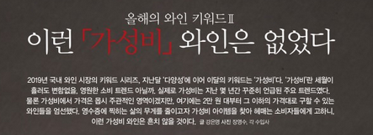

https://m.blog.naver.com/winerefresh/221480687514

소비자 트렌드 변화 3) : 두터운 여성 고객층 & 구매는 남성 고객이 多

소비자층의 변화도 재미있다. 전에는 여유 있는 4~50대 남성이 주 소비층이었다. 요즘은 와인 가격이 저렴하고 다양해졌기 때문에 여성들과 직장인 남성. 특히 30대들이 와인을 즐기기 시작했다. 와인 동호회와 밴드를 통해 어마어마한 활동량을 보인다. 이렇게 와인 커뮤니티가 빠르게 생성되고 소비도 진행된다. 사람들은 와인을 자주 마시게 되면, 점점 애호가로 되어가는 특징이 있다. 30대 고객의 와인 사랑이 10년, 2~30년까지 이어지면 소비는 성장하게 될 것이다.

http://www.isstime.co.kr/news/newsview.php?ncode=1065603726712482

2018년 와인 시장 결산

대상 | 트렌드 | 세부 내용
Distribution Channel  * 백화점, 대형마트, 전국의 와인샵 등 와인을 판매하는 주요 업장들을 통해 카테고리별 와인 판매현황 및 소비 트렌드 분석 | 1. 시장도 커지고 소비도 상승세  2. 1~3만원 대의 와인의 흥행  3. 와인 생산국 선호 트렌드 변화  4. 버블과 화이트는 꾸준히 성장  5. 젊은 소비층이 불러 온 변화 > 와인 소비 연령층이 다양하게 변하고 있다. 젊은 소비층은 새로 유입되고, 40대 소비자들도 늘어나는 추세  6. 유기농 & 내추럴 트렌드의 상륙 | 1. 와인 판매는 00% 이상 신장, 와인 시장도 확대되고 있다.  사회 구조적 변화에 따라 ‘혼술’과 ‘소확행’같은 트렌드 속에 와인이 수혜를 받고 있다.  마시기 쉬운 화이트나 로제 와인을 구매하는 비중도 높아졌다.  브르고뉴 주요 산지 외 주변 지역에 대한 관심이 높아지면서 가성비 좋은 화이트의 판매량도 증가했다. 가성비 좋은 와인에 대한 지속적 선호,  2. 소비자들은 언제나 가성비를 따진다. 가격비가 좋다고 느끼는 가격대는 얼마일까? 이마트의 기존 가격 트렌드가 1만원 미만원이었만원, 최근 주 소비 가격대는 좀 더 높아져 1~2만원대가 중심이 되었다. 이 외에도 대형마트를 중심으로 1~3만원 대의 와인이 큰 인기를 얻고 있다. > 20~30대 비기너 소비자들의 증가로, 2만원 이하로 가볍게 즐길 수 있는 와인에 대한 니즈가 커졌다./ 젊은 소비자들이 많이 늘면서 가성비 와인을 찾는 경향이 커졌고, 2~3만원대 와인을 우선으로 찾는다.  3. 업장별로 잘 나가는 와인생산국은 조금씩 다르지만, 구세계에서는 스페인과 이탈리아, 신세계에서는 미국과 호주 와인에 대한 이야가 많이 나온다. > 중저가로 오픈해서 바로 마실 수 있는 임팩트 있는 신대륙 와인의 소비가 높아졌다. 한편 샴페인, 부르고뉴, 미국 와인에 대한 소비는 꾸준하고 새로운 아이템에 대한 갈증은 계속 있다.  4. 스파클링과 화이트 와인의 상승세 & 다양한 와인을 시도하고자 하는 소비 트렌드와 맞물려 다양한 스파클링과 화이트 와인에 대한 관심도 깊어지는 추세다. > 신대륙 와인 및 화이트, 스파클링 와인의 비중이 꾸준히 증가하는 추세이다. 이는 가성비 좋은 와인의 판매량 증가와 맞물린다.  5. 새로운 와인에 대한 호기심이 높아지고 가성비 와인이 인기인 것도 새로운 세대가 유입된 결과의 단면으로 해석된다.  > 소비층은 더욱 젊어지고 새로운 국가와 품종에 대한 호기심도 커지고 있다. 젊은층의 소비는 꾸준히 늘었고, 부담 없는 선물용으로도 와인 소비가 증가한 것 같다. 소비자들의 와인 이해도 수준도 확실히 높아졌다. 해외 가격과 비교하고, 평가리뷰를 참고해서 구매하는 합리적인 소비자도 늘어났다.
Importers
*국내 주요 와인 수입사
Global Wine Market
*와인 생산자들이 체감한 올해 세계 와인 시

@ 젊은 소비층의 유입 및 와인 시장의 변화
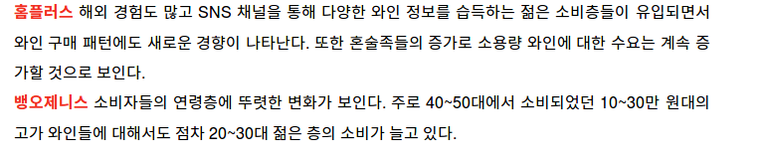

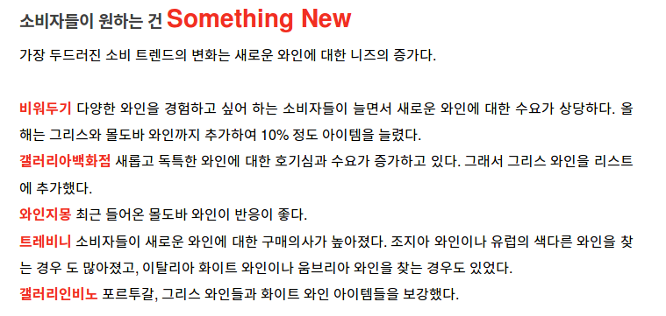
와인의 경우 안주 근처로 와인 매장이 확대된다. 와인과 잘 어울리는 회·스테이크 신선식품 매장에 와인이 함께 진열되는 방식이다. 이와 함께, 이마트는 올해 12월 31일까지 와인(일부품목 제외)과 축산 코너에 진열된 정육을 함께 구매하면 와인 가격을 5% 할인해주는 행사를 진행한다.

이마트가 주류 매장의 진열 방식을 바꾼 배경에는 ‘홈술’이 대표적 이유로 꼽힌다. 이마트측은 “‘홈술’이 일시적인 트렌드를 넘어 유통가 전반을 아우르는 ‘메가 트렌드’로 자리잡았다”고 설명했다.

실제 닐슨코리아가 올해 발표한 ‘국내 가구 주류 트렌드 보고서’에 따르면, 지난해 국내 가구의 연간 주류 구매량은 2017년 대비 17% 상승했다. 3개월 내 주류 구매 경험이 있는 가구 중 ‘집에서 마신다’고 답한 응답자는 57%로 절반을 상회했다.

이런 트렌드가 주류 상품의 특징과 맞물려, 이마트의 ‘연관 진열’로 이어졌다는 설명이다. 온라인 쇼핑이 일상화된 데 비해, 주류 상품은 배송이 불가능하다. 또한 오프라인 소매점의 핵심 집객 MD 상품이라는 특징이 있다.

즉, 홈술족의 증가는 결국 매장에서 직접 주류를 구입하는 고객이 늘어남을 의미한다. 이마트는 “때문에 안주와 주류를 가까이 배치해 고객들 편의를 높이려 했다”고 말했다.

신근중 이마트 주류 팀장은 “과거 홈술, 혼술이 ‘고독한’ 느낌이었다면, 현재는 맛있는 안주와 술을 편한 공간에서 즐기는 ‘세련된 느낌’으로 정착한 것으로 보인다”고 말했다.

2. 현상 파악 : 자사의 문제는? (타기업이 잘하는 걸 못하고 있다고 지적 )

브랜드 전략 : 주력 브랜드로 내실을 다질 때 > 현재 : 원산지 라벨링 상향평가로 인한 품질등급 검증이 제대로 이루어지지 않고 있음 / 목표 : 우수한 품질을 자체 선별해 가성비 좋은 와인을 수입해오자 > 기대 : 소비자에 합리적 가격으로 유통가능

수입업체 | 전략
샤프트레이딩 | 2017년은 생존을 목표로 삼아 현재 보유하고 있는 과다 재고를 최소화하는 합리화 작업을 진행해야 하는데, 결국 마진폭을 줄이는 수밖에 없을 것 같다. 고가 와인의 비율은 줄이고 가성비 좋은 와인들을 지속적으로 발굴할 계획이다. 파트너 관계인 레스토랑, 와인 바 등에서 고객들에게 어필하기 좋은 와인으로 저변을 확대하는 것이 2017년의 전략이다.
레뱅드매일 | 우마니론끼, 얄리, 라포스톨, 알타비스타, 발레벨보 5대 브랜드에 집중해 파워 브랜드로 성장할 수 있도록 적극적인 마케팅을 펼칠 계획이다.
하이트진로 | ‘제라르 베르트랑’ 과 같은 가격 대비 품질이 우수한 제품들로 다양한 채널을 통하여 시장을 유지 또는 반등시키는 것이 주요 목표다. 또한 스파클링 시장을 더욱 더 활발하게 성장시키는 역할을 하고자 한다.
롯데주류 | 지난해 가성비 甲 와인이라 불리는 산타리타 L의 성공과 가격대비 우수한 품질로 한국 내에서도 고정 소비층을 가지고 있는 옐로우 테일의 꾸준한 성장이 두드러졌다. 2017년에는 이러한 흐름을 이어나가기 위해 가격대비 우수한 품질을 가진 와인들을 개발, 소싱할 예정이다.

포르폴리오가 곧 전략 > 현재 : 와인 시장 초기 진출 단계로 다양한 와인 수입 X >
목표 : 소비자 선호에 맞는 와인을 분석해, 주고객 맞춤형으로 와인 포트폴리오를 확충할 것

@ 수입업체에게 와인 포트폴리오는 철학이며, 전략이자, 정체성이다. 더 나은 포트폴리오를 갖는 것보다 더 나은 전략은 없다.

수입업체 | 전략
메르뱅 | 과거 이탈리아 와인에 집중되어 있던 포트폴리오를 개선하기 위해 지난해 스페인, 뉴질랜드, 프랑스, 미국 등 신규 6개 와이너리의 30종 이상의 제품을 런칭했다.  아직 갖춰지지 않은 신대륙 와인과 함께 구대륙의 지역별 와인을 계속해서 추가할 예정이다.
마이와인즈 | 에보디아와 토마스 쿠지네의 빌로셀 같은 소비자들이 와인바에서나 레스토랑에서 편하게 선택할 수 있는 중저가의 와인들을 더 좋은 가격대로 판매할 예정이다. 데일리 와인 시장을 공략하기 위한 전략이라고 할 수 있다. 해외시장에서도 스페인과 호주 등의 신대륙 와인의 입지가 올라가고 있고 신제품들도 많이 출시되고 있는 중이다. 글로벌 트렌드에 맞추어 스페인, 호주, 남프랑스의 좋은 와인을 훌륭한 가격대로 런칭할 꼐획을 세우고 있다.
국순당 | 지난해에 이어서 브랜드에 영향력이 있는 유명 와인 메이커 및 밸루 와인들로 포트폴리오를 확충할 것이다. 또한 시장에서 이미 치열한 가격 및 브랜드 경쟁에 서 있는 칠레 와인들보다는 신규 발굴한 와인드르이 홍보나 마케팅에 힘을 보탤 예정이다.
비노 파라다이스 | 세계적인 화두인 유기농과 내추럴 와인이 국내 시장에서도 주목을 받을 것으로 기대하며 이에 대한 홍보와 판매에 주력하고자 한다. 세계 최고의 레스토랑 <NOVA>에 리스트업 된 와인을 위시하여 뉴욕의 젊은 소비층이 주목하는 내추럴 와인들을 국내시장에 보급할 예정.
신동와인 | 주요 생산국의 대표 와인 브랜드를 보유한 입장에서 특정 카테고리에 주력하기 보다는 와인에 대한 소비자들의 진입 문턱을 낮추는 것에 주안점을 둘 것이다. 또한 새로운 와인들을 소개할 예정인데 스페인의 리아스 바이사스와 루에다 지역의 와인, 신규 삼페인 하우스, 또스까나의 스파클링 와인 등이 있다.
동원와인플러스 | 스페인과 칠레와인을 선두로 가성비 좋은 고품질 와인을 시장에 선보일 것이다. 지속적인 성장세를 보이는 스파클링 와인도 보강하며 RTD 시장을 겨낭한 소용량의 신제품도 계획하고 있다.

3. 잠재 원인 도출 : WHY? 이렇게 자사의 문제가 발생하는 이유는?

와인은 고객에 대한 내용이 가장 핵심일 것

4. 데이터 수집 : 조사내용 작성

5. 데이터 수집 : 데이터 수집 계획 작성

6. 데이터 특성 확인 > 데이터 정제 방안 수립 및 데이터 정제> 데이터 정제 후 특성 재확인

7. 분석 계획 수립

#목적성이 결여된 것→ 우리가 뭘 찾아낼 것인지, 목적을 명확히 하기 위해서 플랜을 세우는 것
우리가 목적을 달성하기 위해 가장 효율적인 방법을 생각해내서 해보는 것

#우리가 그냥 데이터만 받은 것이 아니라, 문제 정의부터 시작해서 ‘목적(방향)’까지 작성하고 있는 것. 앞단의 이야기를 잊지 말고, 그것을 반영해 분석을 할 것이라고 경영진에 보고하기 위해 계획을 수립하는 것이다
(즉, 우리가 주장하는 바를 데이터로 입증해내기 위해 분석계획을 세운 것.→ ‘와인 등급 라벨, 갭 분석/ 고객 와인 선호 맛 분석, 고객 군집/ 와인별 선호 안주 분석/ 고객 구매 데이터로 다가오는 12월 특수 매출 예측’을 통해 우리 회사 매출을 극대화시키겠다 or 와인 시장을 선점하겠다)

[와인 피드백]
우리가 설정한 목표를 재확인할것

1. 비즈니스 상황에서 11가지 성분을 통해 품질 등급을 검정할 수 있는 모델 만들기

2. 선호도 부분 → 우리가 추진 배경에 언급한 부분 고객 취향, 인터넷을 통해 얻은 다양성을 추구하는 고객, 다양한 와인을 고객의 선호에 맞게 추천해주고자 한다(타겟 마케팅)
어떻게? 와인성분을 군집으로 나누고, preference의 prefer를 통해 고객 선호 와인을 매칭시켜 추천해주는 모델 만들기

3. 와인과 잘 어울리는 치즈(# 식료품 조의 와인 데이터 가져다 쓸 수 있으면 활용하기)
side 추천 모델 만들기
활용방안? 이 side와 어떤 와인 시음행사 진행시, 동반 구매율 높아지더라→ 매장에서 와인 & 안주 배치에 활용(연관진열) or 주류와 함께 페어링 하면 좋을 치즈, 나쵸, 제철 과일 등 정보 제안, 이벤트 제공

4. 트렌드 분석 : 12월 매출

8. 데이터 분석 진행 [모델 생성]

9. 데이터 분석 진행 [모델 평가 및 분석 결과 종합]

10. 개선안 도출 [새로운 BM에 대한 시사점 제시]
> 고객 중심, 고객의 인구통계학적 특성 분석[빈도분석]

성별/ 연령/ 결혼여부/ 직업 / 거주지역/ (월소득 예상) >

다양한 맛과 향 따라올자 없고 호기심 자극하는 스토리텔링
여성이란 든든한 충성층 있어 가격대도 더 낮아질 소지 충분

> Purchase 데이터는 남성 비율이 높다. 하지만, Preference 데이터에는 여성 비율이 높다. 여성의 부탁, 여성을 위한 이벤트를 위해 남성이 와인 구매를 많이 했을 것으로 예상한다.

> 결국, 우리의 실고객층은 ‘여성’이다. 여심을 잡는 와인 마케팅이 필요

지구상 알코올 음료 중에서 가장 다양한 맛과 향을 주는 것이 와인이다. 막걸리나 맥주는 와인과는 다른 향과 맛을 선사하기는 하지만 와인만큼 다양한 맛과 향을 주지는 못하기에 소비자들은 소득 수준이나 연령층에 따라 막걸리나 맥주에서 시작해 차츰 결과적으로 와인시장으로 옮겨갈 수밖에 없다. 이는 한 나라의 주류 소비시장 규모는 일반적으로 그 나라 전통주가 대략 5~60% 시장을 차지하고, 맥주시장은 어느 나라나 20~25% 수준을, 그리고 다른 수입 주류들이 나머지를 차지하는 데에서도 그 증거를 찾을 수 있다. 맥주시장 자체 비중이 독일을 제외하고는 어느 나라나 20~25%대로 유사하다. 자국 생산맥주냐 수입맥주냐가 다를 뿐 한 국가의 전체 주류시장에서 비중이 크게 변하지 않고 일정 범위에서 맴돈다는 말이다.

셋째는 여성이 좋아하는 알코올 음료는 아무래도 궁극적으로 와인으로 귀착될 수밖에 없어서 여성의 사회 진출이 많아질수록 다른 두 주종보다 충성 소비자층이 존재하게 된다. 넷째로 와인은 다양한 스토리텔링이 존재하고 와이너리 투어는 세계 각국 미식 투어는 물론 문화 탐방과도 연결돼 사람들의 호기심을 끊임없이 자극하면서 재미와 즐거움 그리고 교양까지 선사하기 때문이다.

막걸리, 맥주, 와인이 주는 맛과 향이 다른 종류이기에 상황에 따라 보완적으로 즐기기는 하지만 일단 소득 수준이 올라가면 빈도는 아무래도 와인 쪽이 높아질 수밖에 없다. 늘 새로움을 줄 수 있기 때문이다.

[ 연령] 연령은 40대가 00명(비율) ~~~이지만,
[ 연령, 결혼여부] 결혼 여부와 연령을 함께 보았을 때, 싱글일 경우 20, 30대가 총 00명(비율)으로 전체의 많은 비중을 차지한다.
[연령, 결혼여부, 성별]
고객 선호 조사 : 결혼여부와 성별, 연령을 함께 보았을 때, 결과확인
고객 구매 이력 : 기혼/ 남성/ 40대가 가장 많은 비중을 차지하며 싱글일 때는 40대가 총 00명, 결과확인

[성별/ 연령/ 싱글 ]

여성 20대 싱글 : B
남성 20대 싱글 : B

여성 30대 싱글 : E
남성 30대 싱글 : H

clustering 유클리드 계산 결과
(A,F,H) :
당도는 중간/ 알콜 농도는 상/ 향이 풍부하고/ 드라이하며, 풀 바디감/ 맛이 균형잡힘

G는 그나마 (A,F,H)에 가까움

(B,C) : 당도는 상/ 알콜 농도는 낮음(저도주 주류, RTD 주)/ 과일향이 오크향 대비 풍부하고/ 라이트하며, 견고함이 중간( 산도, 타닌, 알콜의 균형)
*알코올 도수를 낮추는 저도주 주류에 대한 고객 수요가 지속 늘어나고 있는 15일 오후 서울 이마트 용산점에서 한 직원이 과즙과 탄산 등이 첨가된 RTD(Ready To Drink)주류 코너

(D,E) : 당도는 상/ 알콜 농도 높음(고도주 주류)/ 과일향과 오크향이 중간(D는 과일 향이 높음)/ 아주 라이트 하며, 견고함이 낮음(산도 낮고, 알콜 높은가?)
* 높은 산도와 알콜이 견고하게 받쳐준다

[성별에 따른 와인 선호도]
1. 여자는 D>E>B>C 여자는 와인별로 선호가 좀 차이가 나지만
2. 남자는 H>F>A 남자는 비슷비슷함

[결혼여부에 따른 와인 선호도]
1. MARREID: D>E>B
2. SINGLE: 여자- D>E>B, 남자-H>G>A

[연령에 따른 와인 선호도]
40대>50대>30대>20대
20대: B(독보적)(가격:10)
30대: E(독보적)(가격:15)
40대: D(가격:25)
50대: D
60대: D

[카이제곱분석/ area_grade에 따른 와인비율 차이]
area_grade에 따른 와인 선호도차이 없음

[직업에 따른 와인선호도]
자영업>임시직>벤처직업>..
자영업-G,D,H
벤처직원-D
중소기업직원-D
임시직-B,H
연구원, 교수, 의사, 기자, 변호사- C
학생-여학생:B, 남학생:G

[와인애호가]
변수생성 (winelove)
와인 애호가는 직업에 상관없이 골고루 있는 듯
애호가들이 좋아하는 와인 D>E>B
여자-D>B
남자-H>A

[prefer]
와인의 당도, 깊이감은 와인선택에 영향을 주지 않음

와인 맛 분류 |  | 맛 특성 |  |  |  |  |  | 예상 | 데이터 분석 결과
 |  | 당도 | 알콜 농도 | 과일향 | 오크향 | 깊이  (드라이/  세미 스위트/  스위트 ) | 견고함  ( 풀/  미디엄/ 라이트 바디)
A  35 | 당도 중/  알콜 상/  오크향/  드라이  (떫은 맛)/  풀 바디 | 중 | 상 | 중 | 상 | 상 | 상 |  | 남성 선호 3위
F  20 | 당도 중/  알콜 상/  오크향/  드라이  (떫은 맛)/  풀 바디 | 중 | 상 | 중 | 중 | 중 | 상 |  | 남성 선호 2위 : 당도 중, 알콜 높고, 세미 스위한 풀바디 와인
H  10 | 당도 중/  알콜 상/  오크향/  드라이  (떫은 맛)/  풀 바디 | 중 | 상 | 중 | 중 | 상 | 상 |  | ★★★  남성 선호 1위 :  남성 싱글 선호 1 위 :  남성/ 30대/ 싱글 선호 1 위 :  당도 중, 알콜 높고, 향 풍부, 드라이하며 균형감 높은 풀 바디 와인  자영업자/ 여성 1위  > 남성 선호가 높음  > 30대 싱글 남성을 대상으로 H 와인에 대한 선호 높음 : 혼술족, 홈술족  → “가성비 좋은 와인이 아닐까?”
G  30 | 당도 중/  알콜 상/  오크향/  드라이  (떫은 맛)/  풀 바디 | 하 | 상 | 상 | 상 | 중 | 중 |  | 남성 학생 선호 1위  자영업자/ 여성 1위
B  10 | 당도 상/  알콜 하/  과일향/  스위트/  미디엄 바디 | 상 | 하 | 상 | 중 | 상 | 상 |  | ★★★  여성 선호 3위 :  20대 선호  여성/ 20대/ 싱글 선호 1위 :  남성/ 20대/ 싱글 선호 1 위 :  여성 학생 선호 1위  > 20대 싱글 남녀 중심으로 알코올 도수를 낮추는 저도주 주류에 대한 고객 수요가 지속 늘어나고 있음.  RTD(Ready To Drink)주류  → “알콜 낮고 스위트한 미디엄 바디 와인”
C  15 | 당도 상/  알콜 하/  과일향/  스위트/  미디엄 바디 | 상 | 하 | 상 | 중 | 중 | 중 |  | 남성, 연구원, 교수, 의사, 기자, 변호사 선호 1위
D  25 | 당도 상/  알콜 상/ 과일향 /  스위트/  라이트 바디 | 상 | 상 | 상 | 중 | 하 | 하 |  | ★★★★★  여성 선호 1 위 :  당도 높고, 알콜 높고 위트한 라이트 바디 와인  여성/ 싱글 선호 1위  기혼 선호 1 위  40대 선호 1위  50, 60대 선호 1위  벤처기업, 중소기업 직원 선호 1위  > 여성 중심으로 가장 선호가 높은 와인  > 기혼/ 40대 중심으로 가장 선호가 높음  → “알콜 높고 스위트한 라이트 바디 와인”Screenshot from 2019-05-21 20-52-16
E  15 | 당도 상/  알콜 상/ 과일향 /  스위트/  라이트 바디 | 상 | 상 | 중 | 중 | 중 | 하 |  | ★★  여성 선호 2 위 :  여성/ 30대/ 싱글 선호 1위 :  당도 높고, 알콜 높고, 향 풍부, 세미 스위트하며 라이트한 와인

CHOICE1 | A | B | C | D | E | F | G | H
CHOICE2 | AFH  FH | BC|DE  CDE | C|BE  BE | DE|BC  EBC | DE  D | AEF  AE | DEG  DE | ADEFGH  ADEFG

# 안주가 추가되자, 견고함 관점에서 라이트한 와인을 선택하는 경향
> 안주의 풍미와 조화를 이루는 것은 견고함이 라이트한 와인이다.
맛이 견고하지 않다?

Firm  (견고한) | 조화롭고 확실할때 쓴다. 약하다는 말과 반대되는 표현이다.

# 안주가 추가되자, 풍미(과일향, 오크향)가 유사한 와인을 선택하는 경향
> 안주를 먹고나서는 풍미의 궁합을 위주로 선택하는 경향

농도가 진하고 무거운 스타일의 와인은 풍미가 진한 음식과, 가볍고 산뜻한 와인은 담백한 음식과 매칭하는 등 무게감이나 풍미 위주로 궁합을 맞추면 대부분 성공합니다. 비슷한 맛을 찾아보는 것도 좋습니다. 새콤한 소스의 샐러드에는 산미가 있는 화이트 와인, 달콤한 디저트에는 감미가 넘치는 스위트 와인으로 짝지으면 됩니다. 반대로, 짠맛이 도는 블루치즈에 달콤한 와인을 곁들이면 서로 다른 맛의 조화를 경험할 수 있는데요. 어느 쪽이든 와인과 음식이 서로 균형을 이루고 있으면 성공이랍니다.
출처: https://www.ssgblog.com/1337 [신세계그룹 홈페이지]

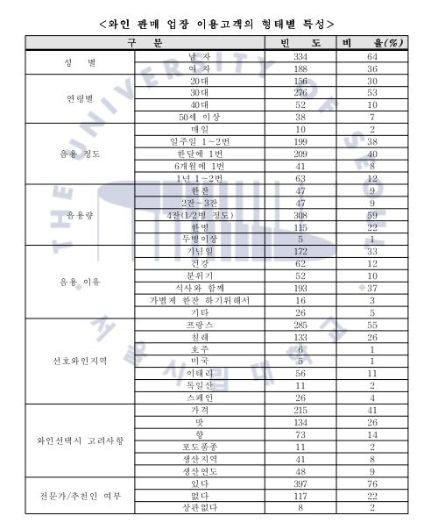

http://www.sjpost.co.kr/news/articleView.html?idxno=6775

[깊이에 대한 추가 설명자료]

타닌 :
1. 포도 껍질과 씨에 많이 들어있는 타닌 성분 때문에 떫은 맛이 남
2. 또 천연방부제 역할을 해서 와인의 산화를 막고 숙성을 도와줌

> 일반적으로 레드와인에 타닌 함유량이 많음

>화이트 와인의 산도가 높음
산은 와인의 상큼한 맛을 내주는 원천이다. 특히 화이트와인에서 느낄 수 있는 신선하고 상큼한 맛은 산의 작용에서 나오는 것이다. 일반적으로 산은 레드와인보다 화이트와인에 많이 함유되어 있다

*Palate: 매우 농후하고 풍부한 과실맛, 훌륭한 타닌과 구조감, 섬세하면서도 견고하고매끈 하게 끝나는 풀 바디의 최고급 와인

*실제로 알코올 함량이 적은 경우와, 다른 풍미에 비해 상대적으로 알코올이 적게 느껴지는 경우이다.
와인에서 힘과 견고함이 부족할 수 있는 대신 가볍고 부드러운 느낌을 주게 된다.

Tanin

탄닌은 포도 껍질이나 그 외 부분에서 발견되는 물질입니다. 레드 와인의 경우 양조 과정에서 화이트 와인보다 훨씬 오랜 시간 포도 껍질에 노출되어 있기 때문에 탄닌 함유량이 훨씬 높습니다. 색이 짙은 레드 와인을 한 모금 마시고 났더니 혀가 찝찝해지면서 껄끄럽게 마르는 듯한 기분을 느낀 경험이 있으시죠? 그것이 바로 탄닌 때문에 일어나는 현상입니다.
레드 와인에 있어 탄닌은 와인의 골격을 형성한다는 점에서 화이트 와인의 산도와 비슷한 역할을 합니다. 탄닌 함유량이 많은 레드 와인을 마시게 되면 혀의 안쪽 부분에서 떱떠름함을 느끼게 되지요. 탄닌이 강할 경우에는 볼 안쪽이나 잇몸에서도 그런 기분을 느끼게 됩니다. 이 탄닌 함유량에 따라 여러분은 마셔 본 와인이 '견고했는지 아니면 부드러웠는지' 표현할 수 있습니다.
한 가지 유의할 사항이 있습니다. 레드 와인은 산도와 탄닌을 모두 갖고 있다는 점입니다. 와인의 산도가 높을 경우에도 마시고 난 후에 입 안이 떱떠름해지기 때문에, 이 현상이 산도 때문인지 탄닌 때문인지를 구분하는 것은 매우 어려운 일입니다. 이 때에는 입맛을 다시고 조금만 기다려 보십시오. 산도가 높아서 나타난 현상이었다면 분명히 침이 고이는 것을 느낄 수 있을 겁니다. 침은 산을 중화시키기 위해 자연발생적으로 나오도록 되어 있거든요. 만약 탄닌 때문에 입 안이 떱떠름했던 것이었다면 침은 물론 나오지 않겠지요!

https://goworld.tistory.com/305

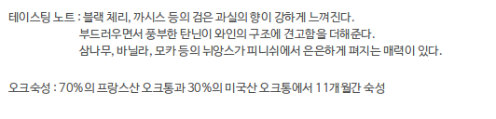
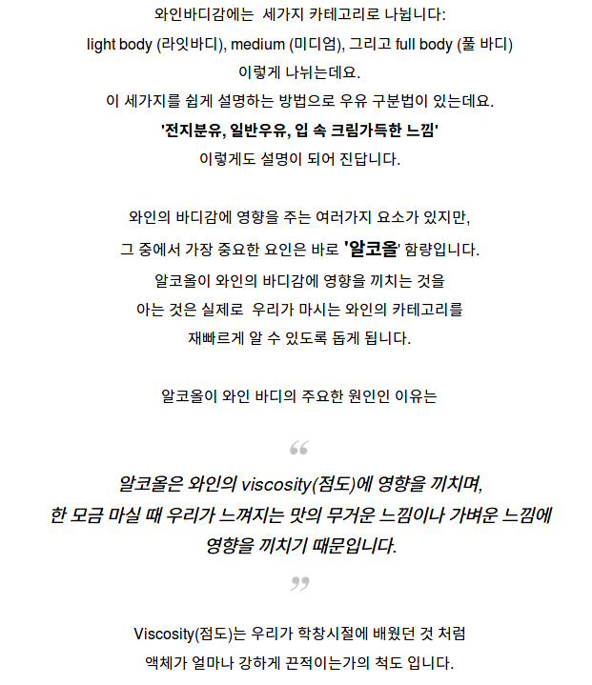

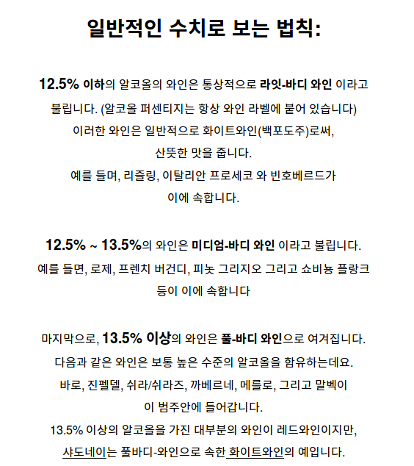

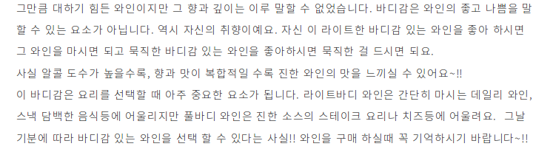

입 안에 느껴지는 무게에 따라서도 3가지로 나눠
아리송한 맛이다. 그는 와인의 맛을 감별하는 기준엔 6가지가 있다고 일러줬다. 신맛(산도)과 단맛(당도), 떫은맛(탄닌), 쓴맛(알콜)의 4가지 맛과 바디감(물무게감), 피니시(잔향)가 그것이다.
다른 건 대충 알겠는데 ‘바디감’이라? 생소하다. 그의 설명에 따르면 바디감이란 와인을 마셨을 때 입 안에서 느껴지는 무게를 말한다. 예를 들면 물과 꿀차를 마셨을 때 다른 느낌 같은 것이다. 물은 상대적으로 가볍고 그 보다 끈적거리는 꿀차는 무겁다. 바디는 풀바디와 미디엄바디, 라이트 바디로 나눌 수 있다. 풀 바디가 우유를 마셨을 때 느껴지는 입안의 감이라면 라이트 바디는 물을 한 모금 마셨을 때의 무게감이라고 보면 된다.

그는 혀가 구분할 수 있는 네가지 맛과 바디감, 피니시 중에 어느 하나에 치우치지 않고 밸런스(균형)가 완벽한 와인을 가장 좋은 와인으로 꼽았다.

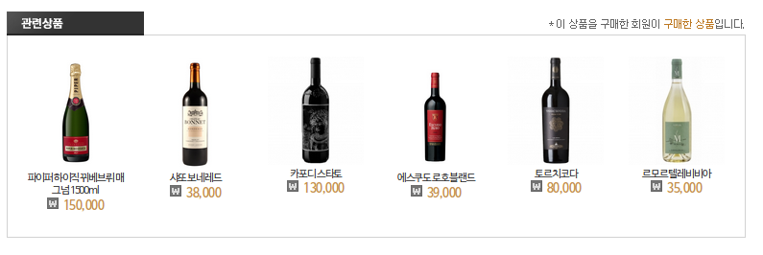
[와인 웹 페이지 : 유사 와인 추천 기능]

http://www.winenara.com/shop/goods/goods_view.php?goodsno=495&category=003001002

2019년 와인 소비 문화 트렌드는 어떨까? 첫 번째는 `화이트 버블 시대`다. 건강에 좋다는 이유로 수입 비중이 80% 가까이 급격이 증가했던 레드 와인의 시대가 종료를 고하고 스파클링 와인과 화이트 와인 선호 추세가 지속될 것이다.
최근 7~8년간 스파클링 와인의 성장세가 두드러지고 화이트 와인의 비중은 유지되는 가운데 작년에 레드 와인의 수입 비중이 70%대 아래로 내려갔다. 이유는 와인 시장이 급격히 확대되면서 와인 선택의 기준이 건강 위주에서 맛과 향 위주로 바뀌었기 때문이다. 와인 초보자들, 특히 젊은 층은 거부감이 적은 신선 상큼하고 화려하고 우아한 향과 맛을 선호하기 때문이다. 뿐만 아니라 와인 애호가들도 보다 다양한 와인 자체의 향과 맛을 즐기려고 하고 있다.

와인과 음식과의 매칭 문화가 본격화될 것이다. 와인만을 주로 마시던 시대에서 와인을 음식의 반찬처럼 함께 먹고 마시는 것으로 인식하는 시대가 된다는 의미다. 콜키지 프리로 레스토랑에 와인을 가져가기도 쉬워졌고 홈파티 문화가 확산되면서 집이나 야외에서 소중한 자신을 위해 직접 요리해서 먹는 시대가 되다 보니 와인과 음식을 함께 먹고 마시는 것의 의미를 소중히 여기는 층이 점차 증가해온 결과다. 따라서 세포 마켓과 밀레니얼 세대의 시대에 맞추어 편의점에 간편식이 증가하는 것과 궤를 같이하여 여기에 맞춘 와인까지도 등장할 것으로 예상된다.

와인의 맛과 향뿐 아니라 용기나 라벨의 디자인이 와인 선택의 결정적 요소가 되고 개개인의 취향에 맞춘 맞춤형 와인 추천 서비스의 시대가 될 것이다. 사진 찍기를 좋아하고 대리 만족일지언정 공감하기를 원하는 젊은 세대들은 품질은 물론 예술적이고 독창적인 라벨이나 병 디자인까지 갖춘 와인에 주목할 것이다. 밀레니얼 세대들은 시간 절약을 위해서라도 전문가가 맞춤형으로 추천하는 와인 서비스를 받기를 원하기 때문이다.

수입업체 | 수입업자 전략 보고
신동와인 | 국내 와인 시장은 2018년 3분기까지 수량/금액/ 기준 두 자릿수 성장을 보였고, 당사의 판매도 전년대비 호조를 보인 한해였다. 일례로 당사의 브랜드 중 전년 대비 두 자릿수 성장을 달성한 브랜드가 다양해 졌으며, 부르고뉴 대표와인 페블레의 경우 60%가 넘는 성장을 보였다. 당사의 판매 상황을 조금 더 구체적으로 살펴보면‘소비의 양극화’로 요약할 수 있는데, 저가 와인과 고가 와인은 눈에 띄게 성장한 반면에 중가 와인 판매는 다소 주춤한 모습을 보였다. 이런 패턴은 일반 판매뿐만 아니라 세트 판매에도 두드러졌다.  (A,F,H),(B,C),(D,E)  당사의 2018년 핵심 과제는 5개 차세대 핵심 브랜드 육성과 웹/ 모바일 기반 플랫폼 활성화였다. 신동와인의 가장 큰 장점인 각 국가, 지역별 핵심 브랜드의 보유(로버트 몬다비,토레스,프레스코발디,가야,볼렝저,페블레,보카스텔/페랑,까떼나 자파타,토브렉 등) 자산을 활용하여, 이미 해당 카테고리에서 주도적 위치를 점하고 있는 로버트 몬다비,토레스, 까떼나 자파타의 꾸준한 성장과 더블어 프레스코발디,볼렝저, 페블레, 보카스텔/페랑, 토브렉의 현저한 도약을 보여준 첫해였다.  견실한 브랜드의 다양화를 통해 한 가지 브랜드의 부침에 크게 영향 받지 않고 지속적이고 안정적인 성장을 꾀하는 것이 당사의 중장기적 목표이다.
WS통상 | 올 한해 와인 시장에는 중소형 규모의 신생 수입사들이 행보가 눈에 띄었고, 그에 따라 신규 브랜드 런칭이 많았다. 또한 규모면에서 시장의 성장은 다소 둔화되었지만 이를 극복하기 위해 유통 구조를 세분화하고 트렌드에 민감한 고객을 타깃으로 개성을 갖추려는 노력이 돋보였다. 일례로 유기농,바이오다이나믹 와인에 대한 이슈와 내추럴 와인 전문 수입사가 등장하면서 와인 업장의 머스트 해브 아이템으로 자리잡았고 소비자들의 관심도 뜨거웠다.  SNS의 발달과 온라인 플랫폼 쇼핑몰의 유행에 따라 국내에도 다양한 와인 어플리케이션 개발이 시도되고 있다는 점도 주목할 만하다.  WS통상은 올 한해 10개의 신규 브랜드를 런칭했고, 기존 브랜드 중에서도 베스트 셀링 와인인 보데가까스따뇨 헤쿨라의 레이블 리뉴얼, 모란데 전 레인지 등급정비 등 많은 변화가 있었다. 전년 대비 매출은 안정적인 성장세를 보였으며, 저가 와인뿐 아니라 프리미엄 와인들까지 고르게 판매된 점이 고무적이었다.  한편 수입 와인들의 유기농 인증 마크 통관에 힘쓴 결과 6개의 브랜드에서 14개의 유기농,바이오다이나믹, 내추럴 와인 리스트를 확보했다. 또한 미국 프리미엄 레인지를 강화하고 몰도바 와인 브랜드 세 종과 프랑스의 샤블리, 보졸레 지역의 포트폴리오도 추가했다. 수상 실적도 눈부셨다. 특히 코리아와인챌린지 2018에서 파인 릿지 스택스 립 디스트릭트 까베르네 쇼비뇽이 레드 와인 수상하며 어느때보다 높은 판매실적을 기록했다.
나라셀라 | 올해 수입주류 시장은 거의 전 주종이 작년에 비해 성장을 했다. 와인 역시 작년에 비해 수입수량과 금액 모두 두 자릿수 성장을 기록하였으며 연말에 다소 둔화가 된다고 해도 큰 틀에서는 성장세로 마감될 것으로 본다. 수입 주류가 전체적으로 성장하는 상황은 주세체계를 이제는 손봐야 한다는 압박을 강하게 하고 있으며, 고가성비 와인이 가장 눈에 띄는 성장을 올해도 이어갔다.  수입금액에서 1위와 2위를 차지하는 프랑스와 칠레 와인이 평균 성장률 정도로 성장을 했음에 비해 그리스, 오스트리아,헝가리, 뉴질랜드 등의 국가가 높은 성장률을 기록했다. 대세로 자리 잡은 오프트레이드의 지속적 강세 속에서 온 트레이드에서는 포차 컨셉의 체인들이 상당히 성장하는 모습을 보여 주고있다.  나라셀라는 부동의 1위 브랜드인 몬테스의 지속성장과 그와 큰 격차를 두고 2위 군을 형성하고 있는 브랜드군들을 집중 육성하는 것이 양대 중요과제였다. 몬테스는 출시 3년차를 맞은 몬테스 알파 블랙 라벨이 하반기를 기점으로 눈에 띄는 성장을 보였고 몬테스 전체로도 계획대로 성장을 하였다. 2위군도 계획을 상회하는 성장을 보여 향후 5년을 바라보며 지속적인 투자를 해 나갈 것이다. 영업적으로는 온과 오프 트레이드가 함께 균형적인 성장을 보인좋은 해였다.
엘비 | 올해 와인시장은 다양한 스타일의 소비가 두드러졌다. 스파클링과 화이트의 성장세가 돋보였으며, 내추럴 와인과 셰리, 뱅 두 나뛰렐 등 기존에 대중적으로 소비되지 않던 주류등 꾸준한 성장세를 보여줬다. 또한 캐주얼하게 와인을 마시는 업장들이 증가하며 젊은 소비층의 비중이 높아졌고, 그에 따라 다앙한 음식과 조화를 이루는 접슨성 좋은 중저가의 가성비 와인에서 판매가 늘어났다. 올해는 가성비가 뛰어난 기존의 브랜드를 다지는데 주력했다. 그 결과 스파클링 와인의 매출이 크게 성장했고, 호주 브리스데일의 와인메이커 폴 호커가 James Halliday Wine Companion 2018에서 올해의 호주 와인메이커로 선정되며 와인 매출성장에도 기여했다. 엘비는 ‘훌륭한 품질의 와인을 정직하고 합리적인 가격에 공급하는 수입사’로서 2019년에는 더 다양하고 가성비 좋은 포트폴리오를 구성하고, 알리기 위해 열심히 노력할 것이다.
비니더스 코리아 | 국내 와인시장이 성장함에 따라 시장의 구조가 대기업 중심으로 변하고 있다. 아직은 규모가 작은 와인시장이 대기업 중심구조로 변할 경우 중소 수입사들의 입지는 점점 좁아지게 되고 소비자들의 선택의 폭 또한 좁아지게 될 것이라 생각한다. 이에 따라 와인 시장을 이끌어나갈 방안은 대기업들은 와인 가격을 저렴하게 하여 대중화시키고 중소 수입사들은 그만큼 가격대비 우수한 품질의 와인을 계속 시장에 보급하면서 틈새를 공략하는 것이 안정적인 체계가 되지 않을까 생각한다.  와인 소비계층이 넓어짐과 동시에 소비자들이 다양한 제품들을 접하면서 점점 전문성을 갖춘 소비층이 두터워지고 있다. 비니더스코리아는 워싱턴과 오리건 주의 와인을 메인으로 하는 수입사로서 타제품들에 비해 접근성이 다소 떨어지는 워싱턴과 오리건 삐노 누아를 편견없이 자연스럽게 접할 수 있도록 다양한 신제품을 개발하고, 고객 대상의 시음회 행사를 꾸준히 진행하고 있다.
롯데주류 | 와인의 생산 국가, 타입, 지역을 막론하고 모두 호조를 보인 해였다. 또한 저도주 선호가 증가하고 젊은 소비자들의 등장으로 소비의 저변 확대가 이루어졌다. 그리고 소셜미디어 활용도의 상승으로 다양한 와인에 대한 소비자의 수용도도 상승하고 있으며 지속적인 성장을 보이는 할인점, 백화점 등 가정 채널 위주의 시장도 올해는 성장하는 결과를 보여준다. 이는 소비자들의 기호, 생활 패턴의 변화에 따른 신규 채널의 중요성도 증가한 결과이다. 올해는 전반적으로 기존 메이저 수입사들의 성장세가 돋보인다.  롯데주류는 빅 브랜드를 육성시키기 위해 선택과 집중을 한 해였으며 또란 성장 가능성과 시장 수요가 높은 브랜드를 통한 성장 전략에도 지속적으로 집중하고 있다.

